
目 录
第一部分 部门概况
一、部门主要职能及内设机构
二、部门决算单位构成
三、部门人员情况
第二部分 2021年度部门决算表
一、收入支出决算总表
二、收入决算表
三、支出决算表
四、财政拨款收入支出决算总表
五、一般公共预算财政拨款支出决算表
六、一般公共预算财政拨款基本支出决算表
七、一般公共预算财政拨款“三公”经费及会议费、培训费支出决算表
八、政府性基金预算财政拨款收入支出决算表
九、国有资本经营预算财政拨款支出决算表
第三部分 2021年度部门决算情况说明
一、收入支出决算总体情况说明
二、收入决算情况说明
三、支出决算情况说明
四、财政拨款收入支出决算总体情况说明
五、一般公共预算财政拨款支出决算情况说明
六、一般公共预算财政拨款基本支出决算情况说明
七、一般公共预算财政拨款“三公”经费及会议费、培训费支出决算情况说明
八、政府性基金预算财政拨款收入支出情况说明
九、国有资本经营预算财政拨款支出决算情况说明
十、机关运行经费支出情况说明
十一、政府采购支出情况说明
十二、国有资产占用及购置情况说明
十三、预算绩效情况说明
第四部分 专业名词解释

第一部分 部门概况
一、部门主要职能及内设机构
（一）主要职能。
因本部门主要职责涉密，故不予公开。
（二）内设机构。
本部门现设有政办股、组织股、干部股（人才股）、干部监督股（举报中心）、干部教育股、党建调研室、公务员管理股、干部信息管理股、考核股、非公有制经济组织和社会组织股十个股室，另有中国共产党紫阳县委员会农村基层组织建设领导小组办公室（参公）、紫阳县党员电化教育中心、紫阳县老干部活动中心（紫阳县老年大学）三个下属事业单位。
二、部门决算单位构成
纳入本年度本部门决算编制范围的单位共4个，包括本级及所属3个二级预算单位：

三、部门人员情况
截至2021年底，本部门人员编制37人，其中行政编制20人、事业编制17人；实有人员31人，其中行政19人、事业12人。单位管理的离退休人员6人。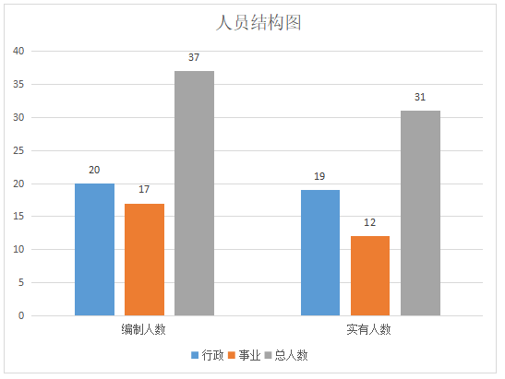

第二部分 2021年度部门决算表

第三部分 2021年度部门决算情况说明

一、收入支出决算总体情况说明
本年度收入、支出总计均为853.99万元，与上年相比收、支总计减少79.34万元，下降8.5%。主要原因是人员减少，人员经费及公用经费支出相应减少。
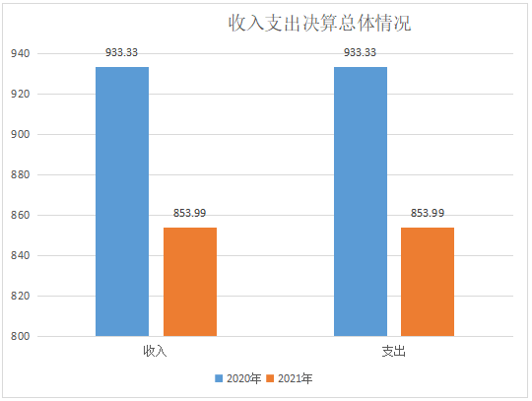
二、收入决算情况说明
本年度收入合计776.59万元，其中：财政拨款收入776.59万元，占100%；事业收入0万元，占0%；经营收入0万元，占0%；其他收入0万元，占0%。

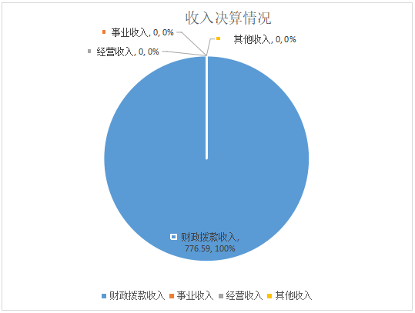
三、支出决算情况说明
本年度支出合计733.38万元，其中：基本支出614.78万元，占83.83%；项目支出118.60万元，占16.17%；经营支出0万元，占0%。
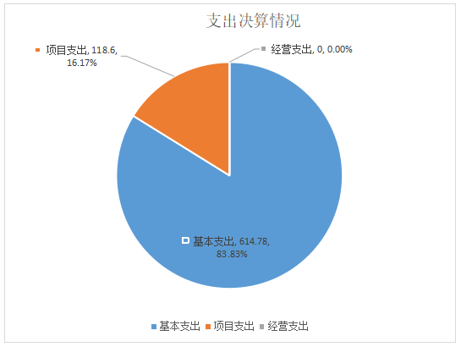
四、财政拨款收入支出决算总体情况说明
本年度财政拨款收入、支出总计均为853.99万元，与上年相比收、支总计各减少79.34万元，下降8.5%。主要原因是人员减少，人员经费及公用经费支出相应减少。
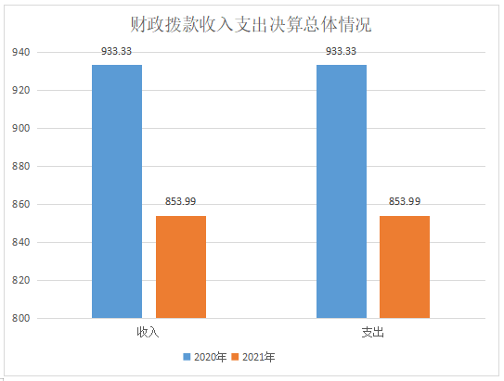
五、一般公共预算财政拨款支出决算情况说明
本年度财政拨款支出预算597.41万元，支出决算733.38万元，完成预算的122.76%，占本年支出合计的100%。与上年相比，财政拨款支出减少69.51万元，下降8.66%，主要原因是人员减少，人员经费及公用经费支出相应减少。
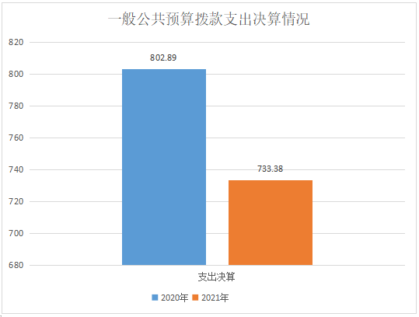
按照政府功能分类科目，其中：
1.一般公共服务支出（类）行政运行（款）行政运行（项）。
预算492.5万元，支出决算514.24万元，完成预算的104.41%。决算数大于预算数的主要原因是业务活动开展较多，公用经费支出相应增加。
2.一般公共服务支出（类）组织事务（款）事业运行（项）。
预算0万元，支出决算14.00万元，完成预算的100%。决算数大于预算数的主要原因是事业单位人员工资福利支出年终决算与年初预算科目调整。
3.一般公共服务支出（类）组织事务（款）其他组织事务支出（项）。
预算10万元，支出决算84.88万元，完成预算的848.8%。决算数大于预算数的主要原因是年终决算科目调整。
4.一般公共服务支出（类）其他一般公共服务支出（款）其他一般公共服务支出（项）。
预算0万元，支出决算5万元，完成预算的100%。决算数大于预算数的主要原因是年终决算科目调整。
5.社会保障和就业支出（类）行政事业单位养老支出（款）机关事业单位基本养老保险缴费支出（项）。
预算36.46万元，支出决算36.46万元，完成预算的100%。
6.社会保障和就业支出（类）行政事业单位养老支出（款）机关事业单位职业年金缴费支出（项）。
预算0万元，支出决算3.30万元，完成预算的100%。决算数大于预算数的主要原因是人员调出本县，产生职业年金纪实支出。
7.卫生健康支出（类）行政事业单位医疗（款）行政单位医疗（项）。
预算0万元，支出决算58.04万元，完成预算的100%。决算数大于预算数的主要原因是医疗保险支出年初预算与年终决算科目调整。
8.农林水支出（类）农业农村（款）对高校毕业生到基层任职补助（项）。
预算0万元，支出决算6.6万元，完成预算的100%。决算数大于预算数的主要原因是上级拨款年中下达，未纳入年初预算。
9.农林水支出（类）农村综合改革（款）对对村民委员会和村党支部的补助（项）。
预算0万元，支出决算10.86万元，完成预算的100%。决算数大于（小于）预算数的主要原因是发挥部门职能作用，补助基层党组织，年终决算科目调整。
六、一般公共预算财政拨款基本支出决算情况说明
本年度一般公共预算财政拨款基本支出626.04万元，包括人员经费和公用经费。其中：
（一）人员经费457.03万元，主要包括：基本工资249.64万元，奖金34.60万元，绩效工资5.01万元，机关事业单位基本养老保险缴费36.46万元，职业年金缴费3.30万元，职工基本医疗保险缴费26.41万元，其他社会保障缴费0.37万元，离休费68.65万元，医疗费用补助31.63万元，其他对个人和家庭的补助0.97万元。
（二）公用经费169.01万元，主要包括：办公费40.52万元，水费0.03万元，电费0.44万元，邮电费3.65万元，差旅费24.51万元，维修（护）费1.25万元，培训费2.10万元，公务接待费3.11万元，劳务费3.51万元，委托业务费57.32万元，工会经费5.11万元，公务用车运行维护费2.66万元，其他交通费用24.78万元。
七、一般公共预算财政拨款“三公”经费及会议费、培训费支出决算情况说明
（一）“三公”经费财政拨款支出决算情况说明。
本年度一般公共预算安排“三公”经费支出预算14.65万元，支出决算5.77万元，完成预算的39.39%。决算数小于预算数的主要原因是严格执行中央八项规定，严控“三公”经费支出。
1.因公出国（境）支出情况说明。
本年度无一般公共预算因公出国（境）预算安排。
2.公务用车购置费用支出情况说明。
本年度无一般公共预算公务用车购置费预算安排。
3.公务用车运行维护费用支出情况说明。
本年度一般公共预算安排公务用车运行维护预算4万元，支出决算2.66万元，完成预算的66.5%，决算数较预算数减少1.34万元，主要原因是严格执行中央八项规定，严格公车管理。
4.公务接待费支出情况说明。
本年度一般公共预算安排公务接待预算10.65万元，支出决算3.11万元，完成预算的29.2%，决算数较预算数减少7.54万元，主要原因是严格执行中央八项规定，严控公务接待支出。其中：
国内公务接待支出3.11万元。主要是本部门接受有关部门检查指导工作发生的接待支出。共接待国内来访团组46个，来宾192人次。
（二）培训费支出情况说明。
本年度一般公共预算安排培训费预算10万元，支出决算2.1万元，完成预算的21%，决算数较预算数减少7.9万元，主要原因是厉行节约，减少培训次数及培训开支。
（三）会议费支出情况说明。
本年度一般公共预算会议费安排5万元，支出决算0万元，完成预算的0%，决算数较预算数减少5万元，主要原因是厉行节约，未发生会议费支出。
- 政府性基金预算财政拨款收入支出情况说明
本部门无政府性基金预算财政拨款，并已公开空表。
九、国有资本经营预算财政拨款支出决算情况说明
本部门无国有资本经营预算财政拨款，并已公开空表。十、机关运行经费支出情况说明
本年度机关运行经费预算38.01万元，支出决算157.75万元，完成预算的415.02%。支出决算比上年减少30.46万元，主要原因是将专项业务费列支部分计入了机关运行经费。
十一、政府采购支出情况说明
本年度无政府采购支出预算。
十二、国有资产占用及购置情况说明
截至2021年末，本部门机关及所属单位共有车辆1辆，其中副部（省）级以上领导用车0辆，主要领导干部用车0辆，机要通信用车0辆，应急保障用车0辆，执法执勤用车0辆，特种专业技术用车0辆，离退休干部用车1辆，其他用车0辆。单价50万元以上的通用设备0台（套）；单价100万元以上的专用设备0台（套）。2021年当年购置车辆0辆；购置单价50万元以上的通用设备0台（套）；购置单价100万元以上的专用设备0台（套）。
十三、预算绩效情况说明
（一）预算绩效管理工作开展情况说明。
本部门积极推进预算绩效管理改革工作，建立了绩效管制度体系，出台了《中共紫阳县委组织部部门预算绩效管理办法》。预算绩效管理的主要内容：1、预算绩效目标管理。政办股编制下一年度预算或追加预算时，应同时编制预算绩效计划，报送绩效目标。政办股对提交的绩效目标按规定程序进行审核，不符合要求的，退回申请用款部门重新调整绩效目标；符合要求的，由政办股提交财政部门申报；2、预算绩效运行跟踪监控管理。建立绩效运行跟踪监控机制，定期采集绩效运行信息并汇总分析，对绩效目标运行情况进行跟踪管理和监控。对上年度开展的重点项目评价工作进行绩效跟踪；3、绩效评价管理。预算执行中期或结束后，要及时对预算资金的产出和结果进行绩效评价，重点评价产出和结果的经济性、效率性和效益性。用款部门要对预算执行情况进行自评，认真分析研究评价结果所反映的问题，努力查找资金使用和管理中的薄弱环节，制定改进和提高工作的措施；4、绩效评价结果反馈与应用管理。根据财政部门绩效评价结果反馈，政办股应及时根据绩效评价结果，完善管理制度；用款部门应及时根据绩效评价结果，改进管理措施；政办股应将绩效评价结果作为安排以后年度预算的重要依据，为领导决策和行政问责提供参考依据。完善了绩效管理工作机制，建立绩效考核评价机制,实现全过程预算绩效管理,进一步完善内部约束和激励机制，基本流程如下：1、确定绩效评价对象；2、下达绩效评价通知；3、确定绩效评价工作人员；4、制定绩效评价工作方案；5、收集绩效评价相关资料；6、对资料进行审查核实；7、综合分析并形成评价结论；8、撰写与提交评价报告；9、评价结果反馈；10、建立绩效评价档案。明确了绩效管理职能，配备了1名专人负责部门预决算财政绩效管理工作，设置了财政绩效管理专岗，并明确了岗位职责。
根据预算绩效管理要求，本部门组织对2021年度部门预算项目支出进行全面自评，涵盖项目1个，涉及预算资金130.00万元，占部门预算项目支出总额的100%。
组织开展2021年度部门整体支出绩效自评工作，从评价情况来看，2021年，在县委的坚强领导下，全县组织系统全面贯彻落实新时代党的建设总要求和党的组织路线，突出庆祝建党百年主题，大力弘扬伟大建党精神，以党的政治建设为统领，抓基层组织、强干部队伍、聚优秀人才，思想根基更加牢固、基层基础更加坚实、选人用人导向更加鲜明、引才用才机制更加完善，为推进巩固脱贫攻坚成果同乡村振兴有效衔接、实现“十四五”良好开局提供了坚强组织保证。（一）培根铸魂，提升思想政治引领力。一是扎实开展党史学习教育，精心组织开展“我为群众办实事”实践活动。二是做好建党百年庆祝活动。三是切实抓好党员教育培训。（二）固本强基，提升基层组织组织力。一是精心组织村“两委”换届。二是统筹推进各领域党建工作。三是加强党员教育管理。四是提高乡村治理水平。五是加大经费保障力度。（三）接续奋斗，提升引领发展源动力。一是扎实做好脱贫攻坚“后半篇文章”，明确“三级书记”责任清单，细化成员单位、责任部门抓党建促乡村振兴66项具体任务。二是全面推行“三联”机制，207个村（社区）党组织与191个机关、园区、“两新”党组织联建，结成产业联盟224个，创新探索蒿坪东关产业联盟合作社总社模式，全县村集体经济空壳村全部清零。三是深入推进党建引领基层治理“321”模式，健全完善“村党支部－党小组－党员中心户”党组织网格体系。（四）选优配强，提升干部队伍战斗力。一是选优配强全县镇领导班子。二是大力提拔使用优秀年轻干部。三是公务员工作平稳有序推进。四是认真贯彻落实乡镇机关事业单位工作人员乡镇工作补贴年限标准调整工作。（五）引育并重，提升人才队伍创造力。一是人才引育有新进展。建立县级项目人才、产业人才、企业人才需求清单，回引27名在外创业人士返乡兴业。二是科技创新有新成就。从中国农科院等五所科研院校引进6名专家人才，组成3个专家技术团队，20名科技人员签订帮扶协议。三是基层服务有新突破。招聘事业单位215人；办理各类院校毕业生落户23人，其他人才落户2人。（六）从严从实，提升自身建设内驱力。将月学月考拓展为学政策、学讲话、学党史和现场测试“三学一考”，组织干部参加全市“比学赋能”活动，先后选派2名干部参加全市公文大赛；积极参加“部长谈创新”展示活动，“三双三定”机制受到相关领导和专家充分肯定；选派一名干部参加全市组工干部演讲比赛，荣获三等奖；选派三名年轻干部参加全市党建党史知识竞赛。积极组织参加全市“争当排头兵、建功新时代”公务员风采展示活动，县公安局陈小峰代表紫阳参加风采展示活动，受到社会各界广泛好评。
组织对专项业务费用1个项目开展了部门重点评价，涉及预算资金130.00万元，从评价情况来看，一是建立职务职级晋升“三双三定”机制。以“双研判定能进、双考核定能上、双清单定能下”为主要内容的职级晋升工作机制得到人社部肯定，并在全省交流发言。在公务员职级晋升中推行“三双三定”工作机制，全年晋升607人次，充分激发了干部干事创业活力。二是深化搬迁社区党建“365”工作模式。全面推行搬迁社区党建“365”模式，坚持搬迁社区党组织服务网、社区治理网、干部帮扶网“三网并行”，实施搬迁社区党建、治理、产业、就业、服务、文明“六联共促”，扎实推进搬迁社区组织规范化、管理精细化、保障多元化、文化多样化、阵地标准化“五化同创”，推动搬迁社区管理服务水平不断提升。三是建立年轻干部指导基层党建工作机制。选派87名县直部门年轻党员干部到脱贫重点村、乡村振兴示范村、集体经济示范村、移民搬迁重点村“一对一”联系指导，有效提升了新一届村（社区）“两委”班子履职能力和农村党建工作质量。四是打造“蓝领先锋·五窗政务”党建品牌。聚焦优化提升营商环境大局，创新推行“蓝领先锋‧五窗政务”模式，实现了全县便民服务“一次办成、一窗办好”。“五窗联动”政务改革措施在全省推广。五是实施“关爱基层、待遇提标”行动。县管党费拨付85万元用于汛灾慰问重灾党员群众300余人。大幅提升村干部补贴标准，年度新增村级经费预算1217万，同比增长41.3%，“一肩挑”、文书、副职、监委主任等干部月补贴分别达到3200元、2800元、2400元、2000元。
（二）部门决算中项目绩效自评结果。
本部门在部门决算中反映专项业务经费1个一级项目绩效自评结果。
1.中共紫阳县委组织部专项业务经费项目绩效自评综述：全年预算数130.00万元，执行数130.00万元，完成预算的100%。项目绩效目标完成情况：一是建立职务职级晋升“三双三定”机制。二是深化搬迁社区党建“365”工作模式。三是建立年轻干部指导基层党建工作机制。四是打造“蓝领先锋·五窗政务”党建品牌。五是实施“关爱基层、待遇提标”行动。发现的问题及原因：一是工作推进力度不平衡。少数党组织抓党建工作力度不够，“第一责任人”职责履行不够到位，亲力亲为研究解决党建工作难题的措施不硬，工作督导不扎实。二是基层党务干部队伍素质还不够强。换届后党务领导和组织干部业务还不熟，党务工作者缺少系统培训，对新时代党建工作新任务新要求还难以适应。三是品牌培树还有差距。对基层党组织的一些好做法挖掘、提炼高度不够，总结宣传、组织推介力度不够大，党建品牌影响力不强。下一步改进措施：（一）抓思想政治，理论武装再深一层。一是持续深化“四大”行动。二是推进“四史”学习教育。三是深学活用条例规章。（二）抓组织建设，工作要求再严一格。一是持续抓基层党组织提质提效。二是持续抓党建引领搬迁后扶。三是持续提升党建品牌质量。（三）抓发展引领，推动落实再进一步。一抓党建核心引领。二抓帮扶干部管理。三抓三联机制落实。（四）抓干部人才，办法措施再多一些。一是加大干部选用力度。二是扎实做好公务员工作。三是抓实抓活人才工作。（五）抓自身建设，落实力度再大一点。一是“严”字为首讲政治。二是“实”字为基强本领。三是“细”字为要出质量。四是“新”字为先创一流。

（三）部门整体支出绩效自评结果。
根据年度设定的绩效目标，部门整体支出自评得分95分，综合评价等级为“优”，全年预算数597.40万元，执行数733.38万元，完成预算的122.76%。本年度本部门总体运行情况及取得的成绩：一是建立职务职级晋升“三双三定”机制。二是深化搬迁社区党建“365”工作模式。三是建立年轻干部指导基层党建工作机制。四是打造“蓝领先锋·五窗政务”党建品牌。五是实施“关爱基层、待遇提标”行动。发现的问题及原因：一是工作推进力度不平衡。少数党组织抓党建工作力度不够，“第一责任人”职责履行不够到位，亲力亲为研究解决党建工作难题的措施不硬，工作督导不扎实。二是基层党务干部队伍素质还不够强。换届后党务领导和组织干部业务还不熟，党务工作者缺少系统培训，对新时代党建工作新任务新要求还难以适应。三是品牌培树还有差距。对基层党组织的一些好做法挖掘、提炼高度不够，总结宣传、组织推介力度不够大，党建品牌影响力不强。下一步改进措施：（一）抓思想政治，理论武装再深一层。一是持续深化“四大”行动。二是推进“四史”学习教育。三是深学活用条例规章。（二）抓组织建设，工作要求再严一格。一是持续抓基层党组织提质提效。二是持续抓党建引领搬迁后扶。三是持续提升党建品牌质量。（三）抓发展引领，推动落实再进一步。一抓党建核心引领。二抓帮扶干部管理。三抓三联机制落实。（四）抓干部人才，办法措施再多一些。一是加大干部选用力度。二是扎实做好公务员工作。三是抓实抓活人才工作。（五）抓自身建设，落实力度再大一点。一是“严”字为首讲政治。二是“实”字为基强本领。三是“细”字为要出质量。四是“新”字为先创一流。。

- 部门重点评价项目绩效评价结果。
本部门2021年度未开展部门重点绩效评价。
第四部分 专业名词解释
1.基本支出：指为保障机构正常运转、完成日常工作任务而发生的各项支出。
2.项目支出：指单位为完成特定的行政工作任务或事业发展目标所发生的各项支出。
3.“三公”经费：指部门使用一般公共预算财政拨款安排的因公出国（境）费、公务用车购置及运行费和公务接待费支出。
4.财政拨款收入：指本级财政当年拨付的资金。
5.公用经费：指为完成特定的行政工作任务或事业发展目标用于设备设施的维持性费用支出，以及直接用于公务活动的支出，具体包括公务费、业务费、修缮费、设备购置费、其他费用等。
6.工资福利支出：反映开支的在职职工和编制外长期聘用人员的各类劳动报酬，以及上述人员缴纳的各项社会保险费等。
7.结转资金：即当年预算已执行但未完成，或者因故未执行，下一年度需要按原用途继续使用的资金。
8.结余资金：即当年预算工作目标已完成，或者因故终止，当年剩余的资金。

